

Муниципальное образование Кондинский район
Ханты-Мансийского автономного округа - Югры

АДМИНИСТРАЦИЯ КОНДИНСКОГО РАЙОНА

КОМИТЕТ ФИЗИЧЕСКОЙ КУЛЬТУРЫ И СПОРТА

ПРИКАЗ

от «18» ноября 2020 года № 110

пгт. Междуреченский

О проведении мониторинга выполнения
муниципального задания подведомственными
бюджетными и автономными учреждениями

С целью осуществления контроля за выполнением муниципального задания подведомственными бюджетными и автономными учреждениями на 2020 год, определения соответствия фактических параметров выполнения муниципального задания плановым и своевременное принятие мер по обеспечению выполнения установленных показателей муниципального задания, приказываю:
- Провести с 10 декабря по 17 декабря 2020 года мониторинг выполнения подведомственными бюджетными и автономными учреждениями муниципального задания (далее – мониторинг) за 2020 год в форме текущего контроля.
- Создать комиссию для проведения мониторинга в составе:
Аюпов Р.Ф. – председатель комитета физической культуры и спорта (председатель комиссии);
Фазылова А.В. – специалист-эксперт отдела физической культуры и спорта комитета физической культуры и спорта (секретарь комиссии);
Балахнина А.М. – начальник отдела физической культуры и спорта (член комиссии);
Михайлик А.А. – ведущий экономист сектора учета бюджетных и автономных учреждений Планово-экономического отела МКУ «ЦБУ Кондинского района» (член комиссии).
3. Руководителям подведомственных учреждений (А.Н. Соколов, И.Г.Брагин, Д.В. Сафронов, А.В.Перовский) предоставить в срок до 10 декабря 2020 года в комитет физической культуры и спорта администрации Кондинского района отчет (предварительный) о выполнении муниципального задания за 2020 год.
- Секретарю комиссии по проведению мониторинга (А.В.Фазылова) предоставить решение комиссии по итогам мониторинга в форме протокола не позднее 17 декабря 2020 года.
- Контроль исполнения приказа оставляю за собой.
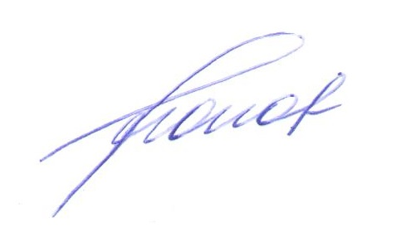
Председатель комитета Р.Ф. Аюпов

С приказом ознакомлен (а): ______________ «___»________________201__ года
С приказом ознакомлен (а): ______________ «___»________________201__ года
С приказом ознакомлен (а): ______________ «___»________________201__ года
С приказом ознакомлен (а): ______________ «___»________________201__ года
С приказом ознакомлен (а): ______________ «___»________________201__ года

